

计算机专业类课程

实验报告
课程名称： 数据结构与算法 I
学院专业：计算机科学与工程学院
学生姓名：袁熙材
学 号：2024080905028
指导教师：俸志刚
日 期：2024年 12月 30日
电子科技大学计算机学院实验中心

电 子 科 技 大 学
实 验 报 告
实验一

一、实验室名称：
电子科技大学清水河校区学知六组团22栋227

二、实验项目名称：
五子棋AI设计与实现

三、实验目的：
- 通过五子棋AI的设计与实现，掌握博弈类人工智能的基本原理。
- 学习并应用极大极小值搜索算法和Alpha-Beta剪枝算法。
- 提高C语言编程能力，掌握面向对象编程思想。
- 通过优化算法和代码结构，提升程序的运行效率和棋力。

四、实验主要内容：
- 设计并实现五子棋游戏的基本逻辑，包括棋盘初始化、落子、胜负判断等功能。
- 实现AI的逻辑思考，使用极大极小值搜索算法和Alpha-Beta剪枝算法进行决策。
- 优化AI的搜索效率，减少不必要的计算，提升AI的棋力。
- 添加悔棋、换手、认输等附加功能，提升用户体验。

五、实验器材（设备、元器件）：
硬件平台：
笔记本型号：ThinkBook 14+
Cpu：AMD Ryzen 7 8845H
核显：Radeon 780M Graphics 3.80GHz
内存：DDR5 32GB
软件平台：
系统：Windows 11
系统版本：22631.4602
开发软件：Visual studio 2022
测试环境：EasyX图形库/C++

(实验器材按照实际使用测试的，硬件平台：计算机配置，CPU内存等，软件平台：操作系统和开发环境，测试环境。越详细越好。)

六、实验步骤：
1. 问题描述：五子棋是一种经典的两人对弈游戏，目标是通过在棋盘上落子，率先形成五子连珠的一方获胜。本实验旨在设计一个五子棋AI，能够与玩家进行对弈，并通过极大极小值搜索和Alpha-Beta剪枝算法优化AI的决策过程。
2. 算法分析与概要设计：
为了提高程序的可读性和功能分区，建立了五个面向对象，即五个class（main所在源文件除外）分别为：
Class | Description
Chess | 实现棋盘初始化、落子、记录棋盘数据等功能
Chesscontrol | 实现游戏控制、指示游戏开始和结束
Chessman | 实现用户鼠标左键点击的落子操作
AI | 实现程序对下一步落子的思考，分析局势变化
maxmin | 对AI部分的补丁，实现对搜索树的进一步优化
main | 源文件、使程序过程更清晰

输入：通过鼠标左键点击进行落子操作，其后AI通过极大极小值搜索算法计算最佳落子位置。
输出：棋盘上显示玩家和AI的落子。
游戏结束时显示胜负。
算法描述：对于AI来说，每一步棋就是寻找最优解，形成对函数最大一步的评价。下一层根据人与算法博弈的基础，对电脑越不利就是对用户（人类）的处境越有利，即找到评价函数最小的一步。此思考过程就是极大极小值搜索的过程。Alpha-Beta剪枝：通过剪枝减少不必要的搜索，提升算法效率。
游戏基本逻辑（游戏控制以及函数运行顺序）：
- 首先在main函数中创建各个对象，即上述的各个class
- 进入游戏控制（chesscontrol），利用while（1）实现不断地落子以及换手
- 玩家落子时，根据鼠标左键进行贴图；AI落子时，通过consider()函数来对最佳位置进行 思考，完成落子
- 每次落子后均遍历棋盘，查看游戏是否结束（即五子连珠）
- 游戏结束后，弹出victory/defeat图片，按任意键重新开局 mian()函数以及class-chesscontrol如下：

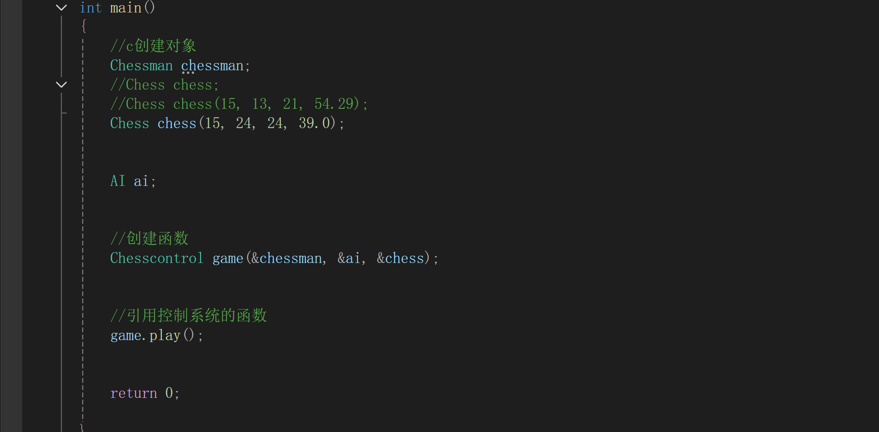

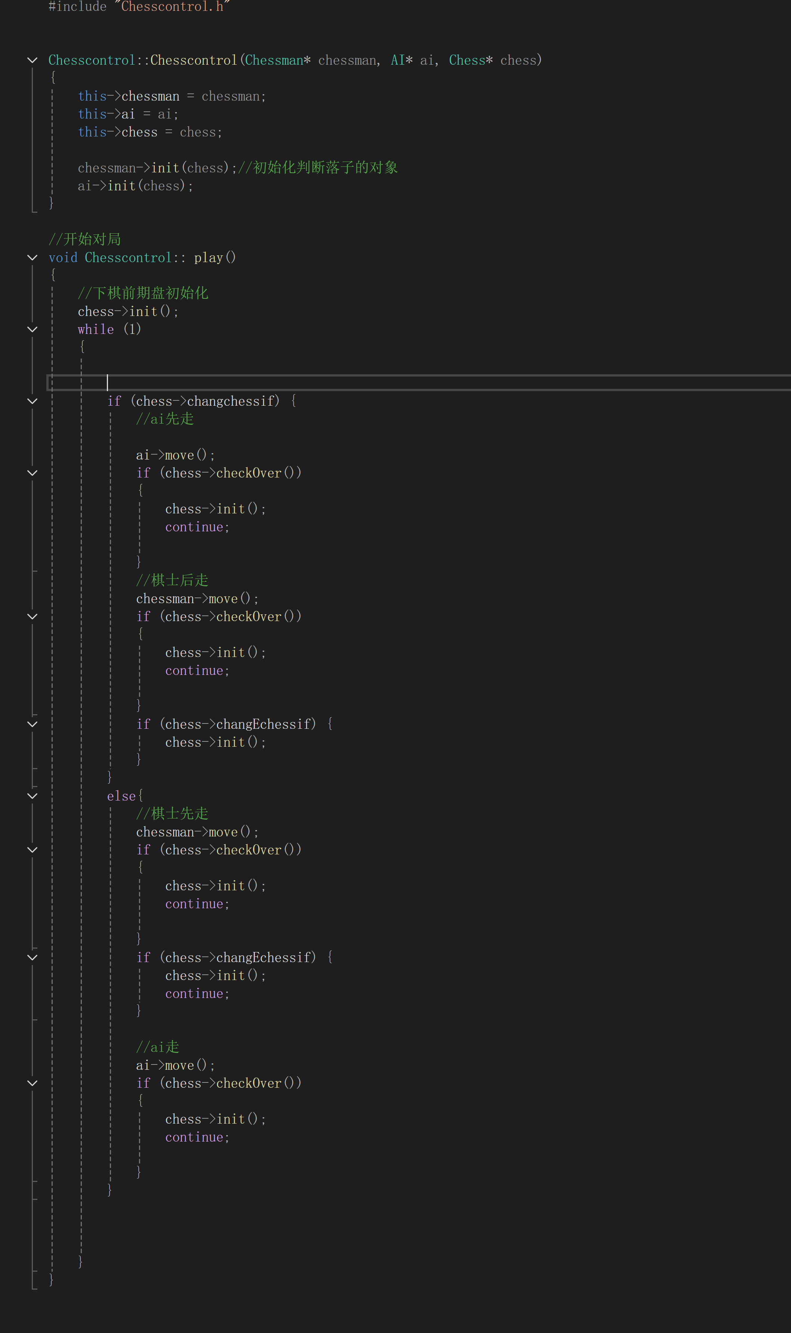

3. 核心算法的详细设计与实现
要了解算法原理和实现，首先要了解五子棋本身的游戏设定与对应理解：
——对于五子棋来说，五子连珠是最终目的，比对方先达到五子连珠即是胜利的条件。而AI对于五子 棋局势的思考，更确切的来说是思考哪一个方法更加可能先完成五子连珠这一目的。而整体局势 的把握，显然要举行具象化和数据化。在本程序中，我将AI对于局势的判断，喜欢成了对于每个 点的优势的判断，通过每个点的优势之和，算出整个局面的局势。 以下是基于五子棋的棋理，对每个点的赋分：
棋形 | 对方 | 己方
空 | 0 | 5
连二 | 10 | 10
死三 | 0 | 0
活三 | 30 | 25
双头活三 | 40 | 50
死四 | 0 | 0
活四 | 60 | 55
双头活四 | 200 | 1000
连五 | 2000 | 10000

对局面得分的判定（极大极小值搜索）
如前文所描述，基于对当前最优解产生了极大值搜索和基于博弈结果寻找之后博弈的最优解产生了极小值搜索。
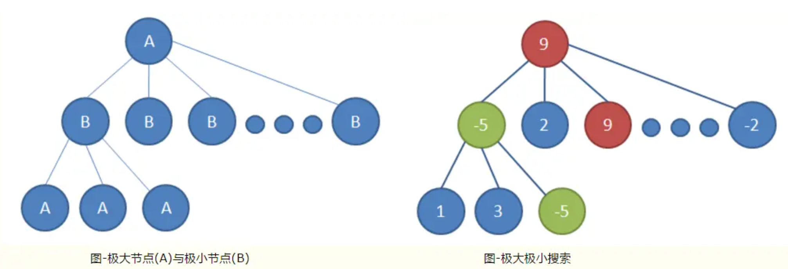
尽管对于AI来说思考链条足够的长，超出人类平均水平。但显然我们注意到随着思考链条，思考的难度就会呈指数级激增，为了避免算力不足和浪费的困境。需要将AI思考的难度降低，对不存在落子的点进行排除，并且引入α-β剪枝算法降低AI搜索量。
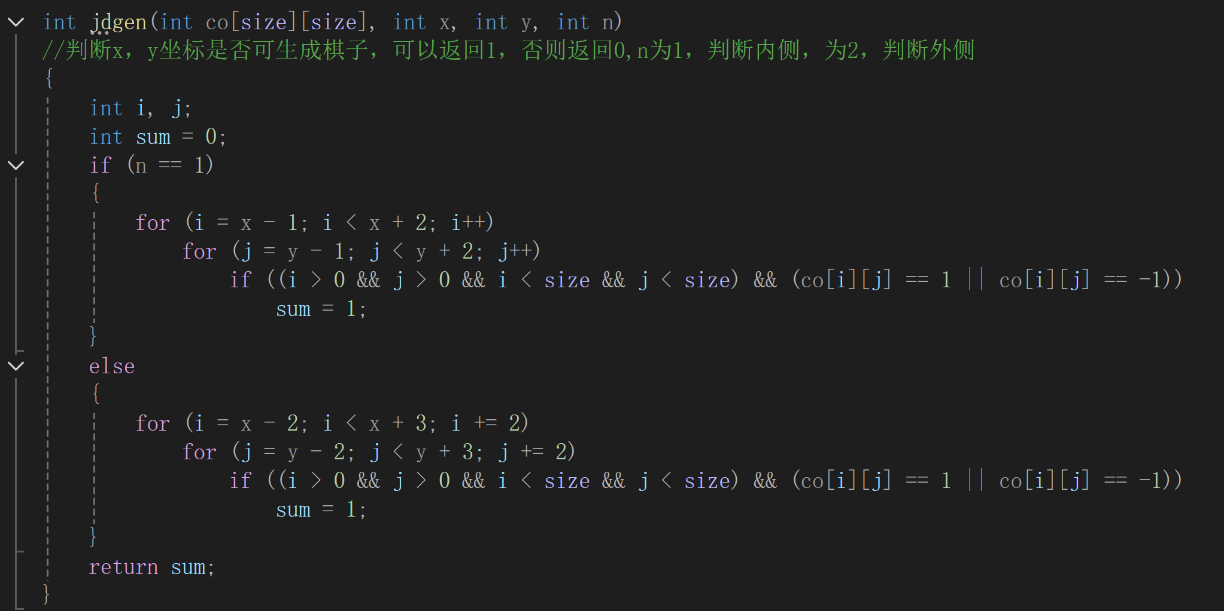
对附件不存在落子的点进行排除：
α-β剪枝算法的原理：是一种用于优化极小化极大算法（Minimax）的搜索技术，主要用于减少在博弈树搜索中需要评估的节点数量，从而提升搜索效率。其核心思想是通过剪枝来避免不必要的计算。
假设有一环境条件，搜索深度是3，第1，3层要找的的极大值，第2层找的是极小值。 在A路径的第一层搜索完，通过A路径，我方至少能得到一个20分的局势，在对B路径的第二 层搜索完之后会发现，由于对手的极小值搜索，在B路径无论如何也最多获得10分的局面， 那么此时就不用考虑B路径之后的各种情况，将其他分支“剪掉”了。从而减少了运算量。
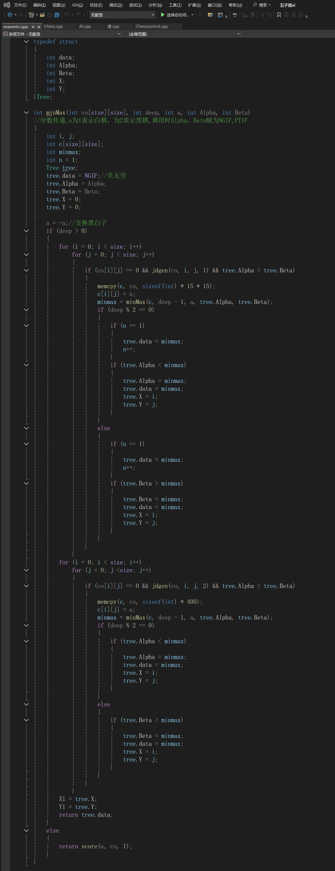
棋盘初始化/落子功能/判断胜负/悔棋功能：
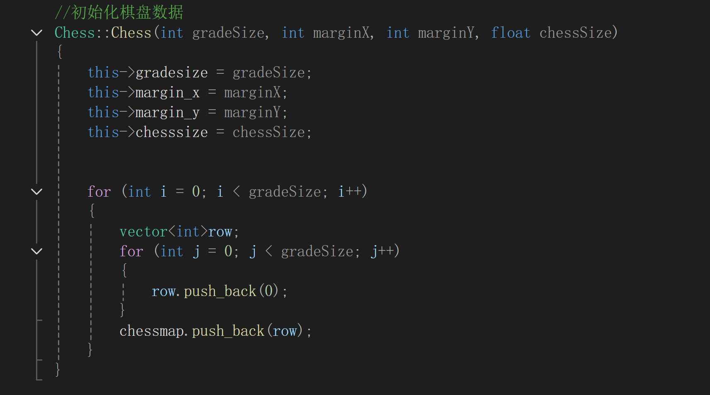
棋盘初始化:

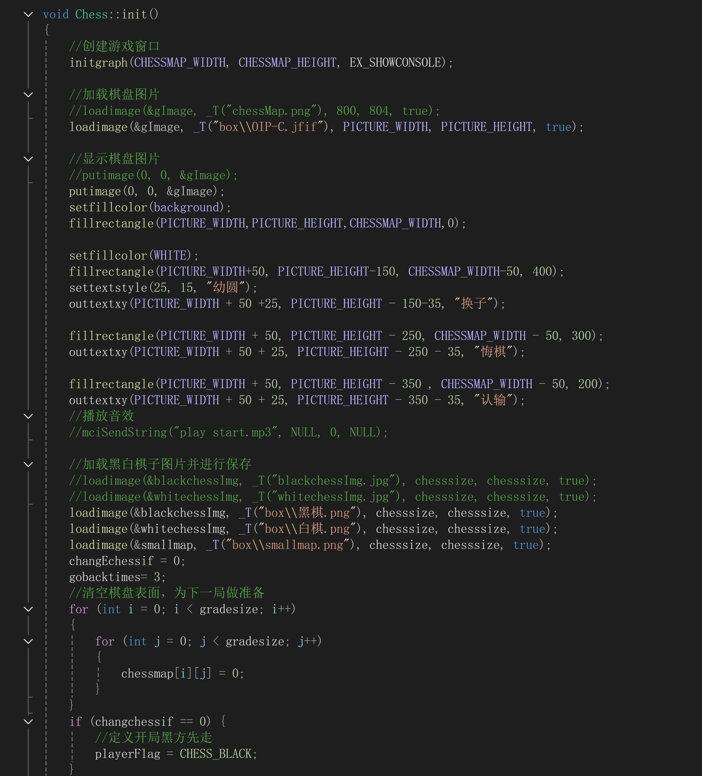

实现落子：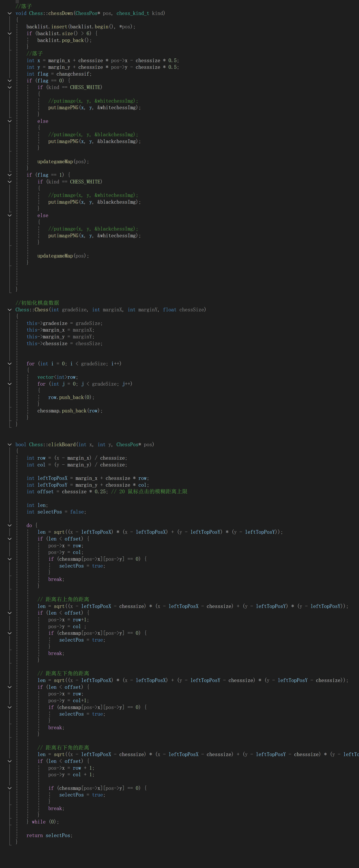
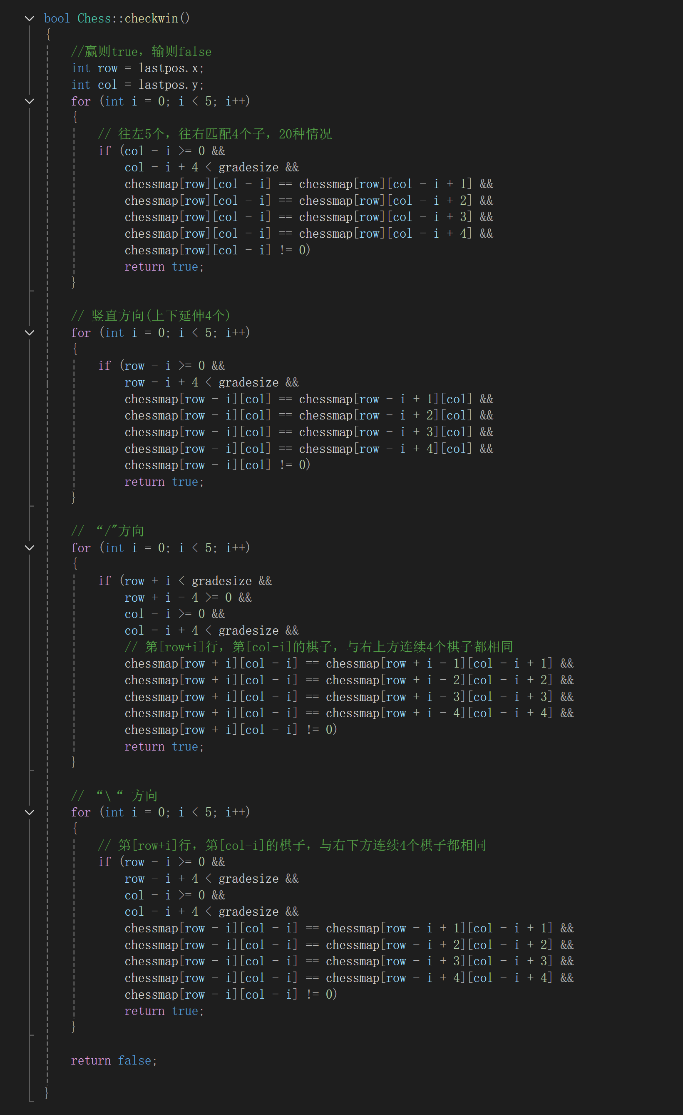
胜负判定：
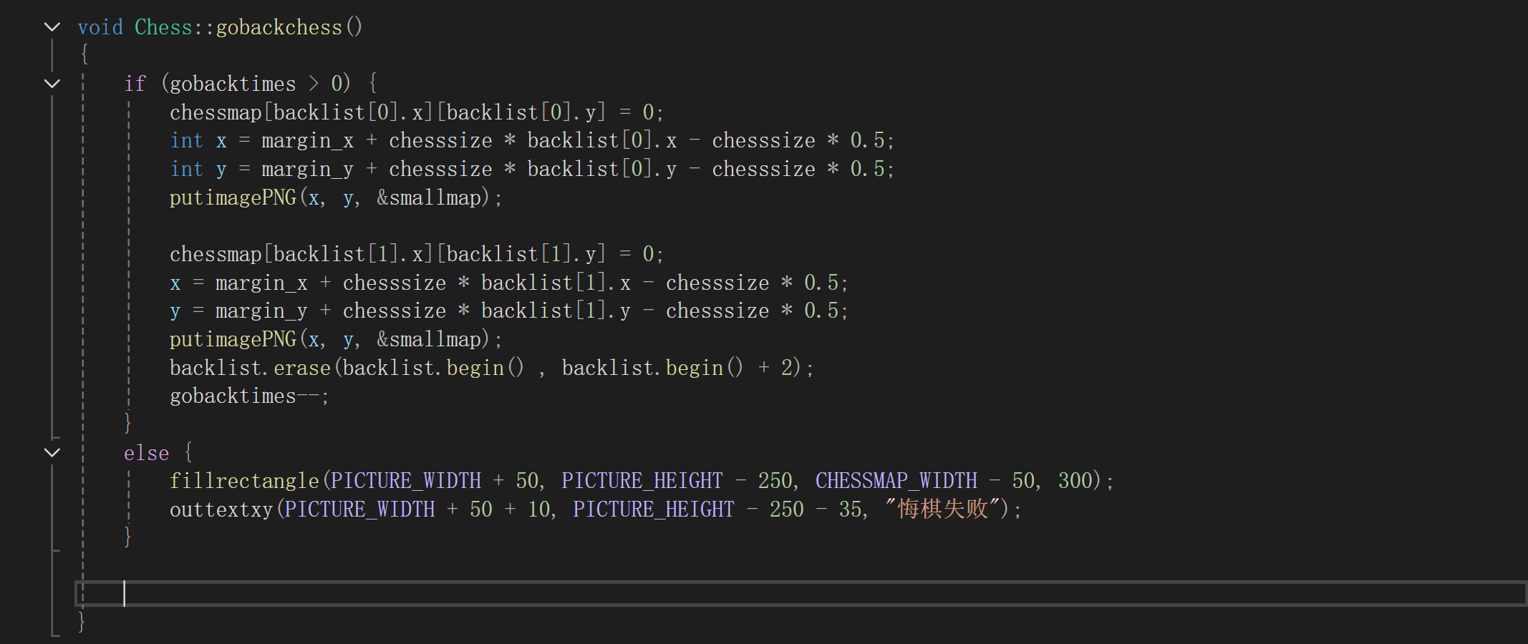
悔棋功能：

七、总结及心得体会
通过本次实验，我初步理解了博弈类AI的设计与实现，尤其是极大极小值搜索和Alpha-Beta剪枝算法的应用。在实验过程中，我遇到了许多技术问题，如搜索树的优化、棋力的提升等，但通过不断调试和优化，最终实现了具有一定棋力的五子棋AI。虽然在面对高级AI时仍有不足，但这次实验让我在算法设计和代码优化方面有了基础的了解。数学方面的能力和对算法缺乏了解让我明白本专业的项目难度比我想象的要高不少，虽然我的数学水平得益于“快乐教育”落后他人许多，但通过扎实的项目磨练和自我学习，相信我总有一天能做出更高水平的AI。

八、对本实验过程及方法、手段的改进建议及展望：
- 增加搜索深度：目前的AI搜索深度为3层，未来可以尝试增加搜索深度，提升AI的棋力。
- 优化评分函数：目前的评分函数较为简单，未来可以引入更复杂的评分机制，提升AI的决策能力。
- 引入机器学习：可以考虑引入机器学习算法，让AI通过自我对弈不断提升棋力。

报告评分：
指导教师签字：

